Szitakötő 47 2019 – 3 ősz Vibók Ildi: Pók-ügy
IGAZ – HAMIS
1. A lexikonra azért volt szükség, hogy el tudják olvasni belőle, hogyan kell gondozni a madárpókot. I - H
2. Szőr Pamacsnak több száz gyereke született.
I – H
3. A cikkíró családjában a beteg és sérült állatokat mindig befogadták, ha azok bebizonyították, hogy nem 4 pár lábuk van.
I – H
4. A cikkben szereplő madárpókok sárga-fekete színű, tenyérnyi nagyságú élőlények.
I – H
MAGYARÁZÓ
1. Mit jelent a következő mondat „Neked bejönnek az állatok?”
a) A háziállataitok a kutyák és a macskák bármikor bemehetnek a szobádba.
b) Te szereted az állatokat?

2. Mit jelent a következő kifejezés: „Kíméletlenül lepoharazták.”
a) Egy pohár segítségével fogták meg.
b) Egy pohár vízbe tették.

3. Mit jelent a következő kifejezés: „Aztán előkaptuk a világhálót”
a) Egy lepkehálóval megfogtuk.
b) Megnéztük az interneten.

SZÓKERESŐ
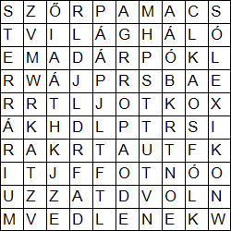
OTTÓ
MADÁRPÓK
TERRÁRIUM
VILÁGHÁLÓ
LEXIKON
VEDLENEK
ÁLLATOK
SZŐRPAMACS

Megoldások:
IGAZ – HAMIS
1. HAMIS
2. IGAZ
3. IGAZ
4. HAMIS

MAGYARÁZÓ
1. b
2. a
3. b

SZÓKERESŐ
